**Міністерство освіти і науки України**

**Національний технічний університет України**

**"Київський політехнічний інститут імені Ігоря Сікорського"**

**Фізико-технічний інститут**

Decision Tree. Random Forest

Лабораторна робота №3

Виконав:

студент групи ФІ-93

Защик Микола

Київ 2022

**1. Мета роботи**

Ознайомитись з основами машинного навчання та аналізу даних, реалізувати процедуру побудови дерева прийняття рішень (*Decision Tree*) та ансамблю дерев прийняття рішень (*Random Forest*) із використанням бібліотеки *scikit-learn*.

**2. Хід роботи**

Я використав датасет з попередньої роботи, у якому вже відсутні викиди:

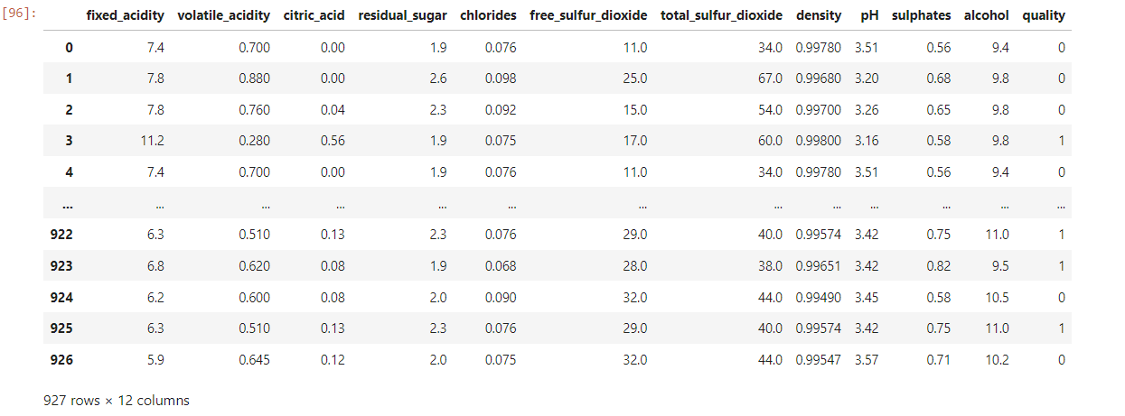

Теплова карта коефіцієнтів кореляції:

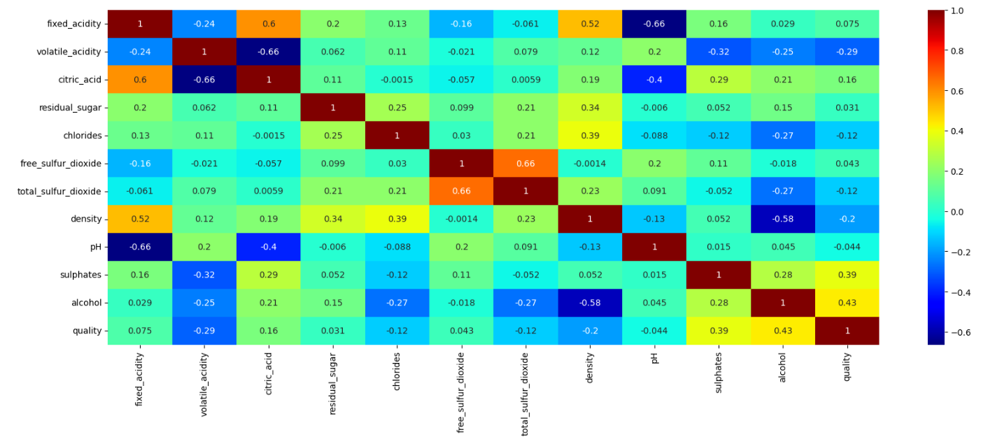

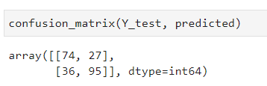Результати роботи:

1) Decision Tree

abs err: 0.27155172413793105

accuracy: 0.728448275862069

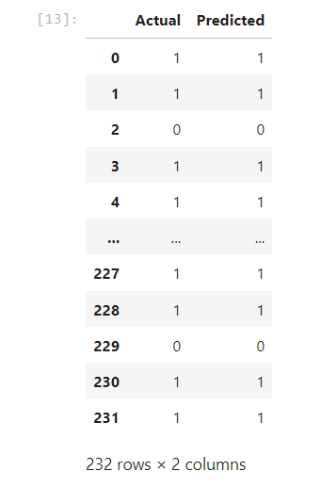

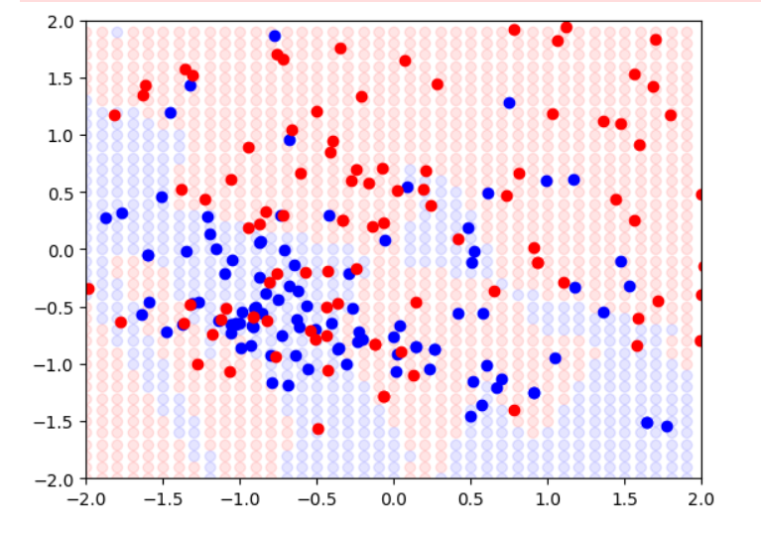

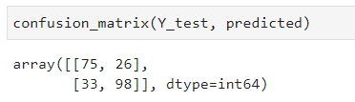2) Random Forest

abs err: 0.21120689655172414

accuracy: 0.7887931034482759

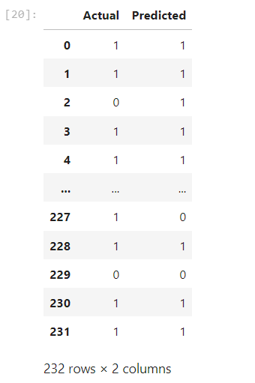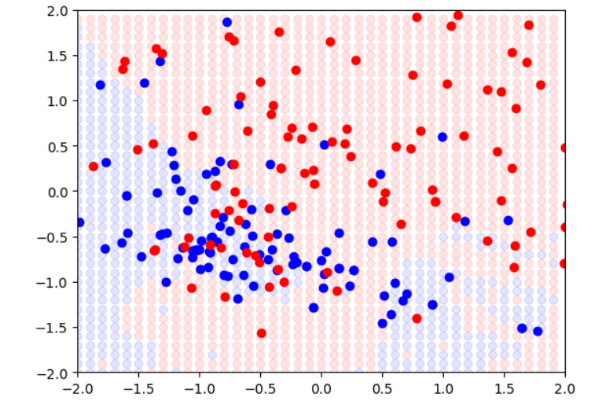

**3. Висновок**

Я ознайомився та реалізував процедуру побудови дерева прийняття рішень (*Decision Tree*) та ансамблю дерев прийняття рішень (*Random Forest*) із використанням бібліотеки *scikit-learn*.